Отгадай кроссворд и выполни дополнительное задание
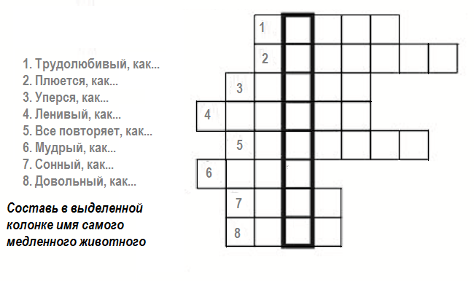

Отгадай загадки, подбирая ответы в рифму
На ромашку у ворот
Опустился вертолёт —
Золотистые глаза.
Кто же это?..

******

Хитрая плутовка,
Рыжая головка,
Хвост пушистый — краса!
А зовут её...

******

Кто без нот и без свирели
Лучше всех выводит трели,
Голосистее, нежней?
Кто же это?..

******
И зелен, и густ
На грядке вырос куст.
Покопай немножко:
Под кустом...

